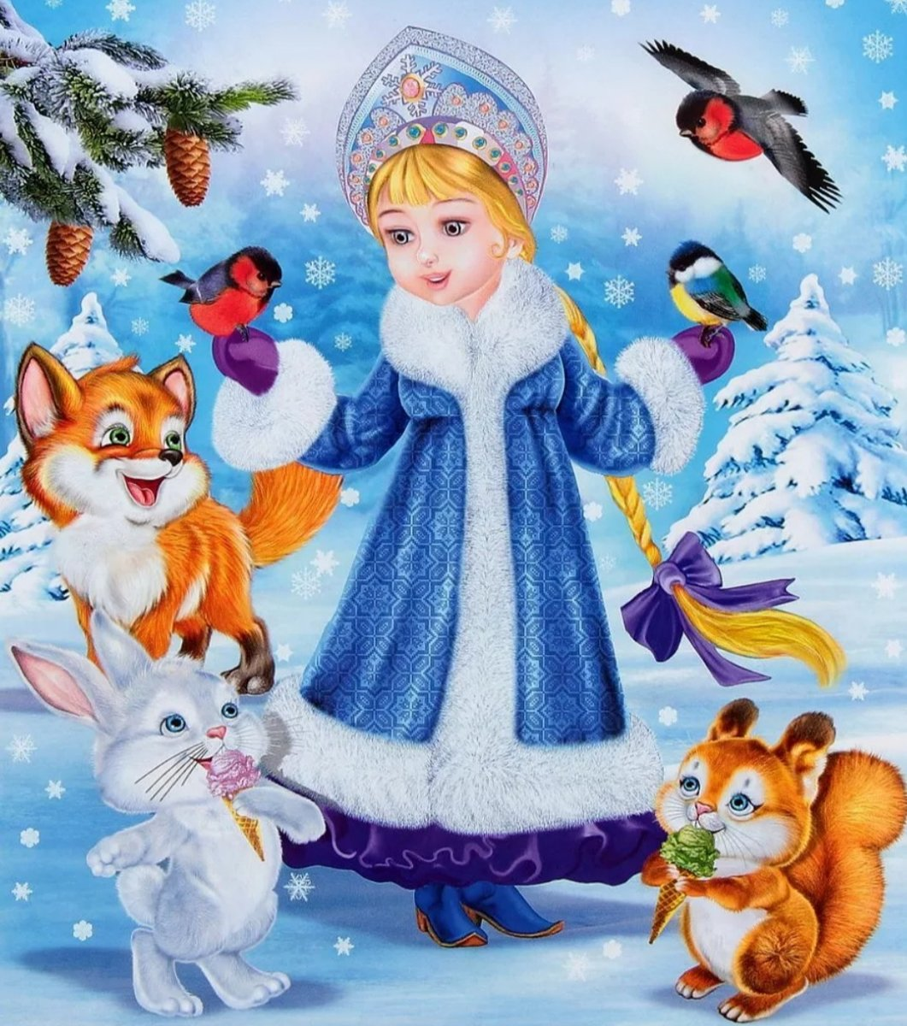
Новогодние советы логопеда
Наступает радостный и долгожданный праздник – Новый год! А вместе с ним и новогодние каникулы. Как провести эти дни с пользой для развития ребенка? Позвольте дать вам несколько логопедических новогодних советов.
Для каждого ребенка новый год начинается тогда, когда малыш вместе украшает ёлку – главный атрибут волшебства. Используйте это занятие для развития лексико-грамматической стороны речи вашего ребенка.
Поиграйте с ребенком в игру «Новогодние игрушки». Мы будем наряжать елочку игрушками.
- Какие игрушки? (красивые, яркие, блестящие, разноцветные, новые,
нарядные, новогодние и т.д.).
Предложите ребенку составить предложения с двумя словами признаками о елочной игрушке, которую он берет из коробки, чтобы повесить на елку; сказать, куда он ее повесит. Дайте образец:
- Я возьму блестящий красный шар. Я повешу блестящий красный шар на елку.
После того, как елка уже наряжена, спросите у ребенка:
- Какими игрушками мы украсили елку? (Мы украсили елку яркими новогодними игрушками).
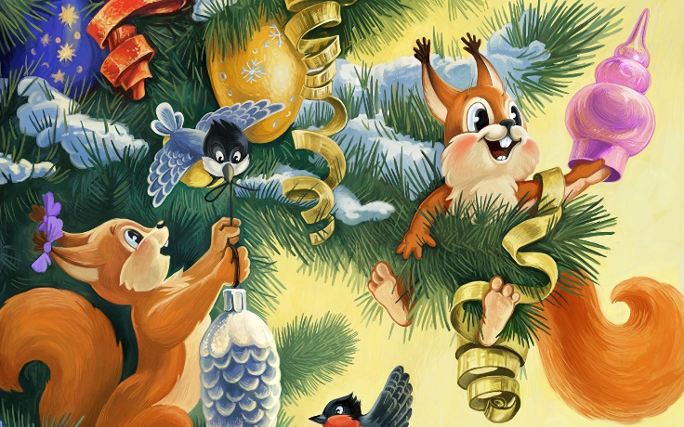
Для закрепления согласования числительных с существительными
поиграйте в игру «Чего на елке (один, два, три…) много?».
Обязательно стоит читать новогодние, рождественские, святочные
истории и сказки.
– Город красиво украшен к новогодним праздникам. Сходите на главную
елку. Прогуляйтесь по центру города. Обратите внимание ребенка на украшения, огни и прочие украшения.
Там все новое, необычное. Повеселитесь вместе. Не забывайте о безопасности! Можно придумать еще много развлечений. Или просто почитайте, поиграйте вместе с ребенком в его уголке дома.
Новогоднее время такое насыщенное и так быстро пролетает.
Остаются фотографии, видеосъемки, и их обязательно нужно смотреть в
течение года. Можно сделать специальный новогодний альбомчик для
ребёнка – в него можно вложить не только фотографии с праздников, но
и рисунки ребенка, а также рассказы о праздниках, написанные мамой
со слов ребенка. Листая альбом и вспоминая праздничные события,
ребенок ненавязчиво будет повторять и закреплять новые слова,
эпитеты, стихи и песенки.
Счастливого Нового года и Рождества!
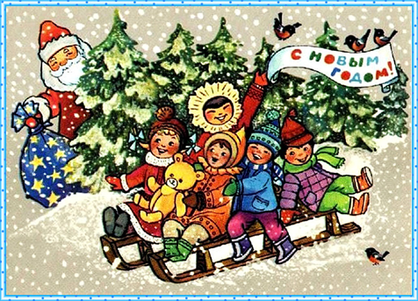
Сделайте вместе с ребёнком – ёлочку

